Структурное подразделение «Детский сад №18 комбинированного вида» муниципального бюджетного дошкольного образовательного учреждения» Детский сад «Радуга» комбинированного вида» Рузаевского муниципального района Республики Мордовия

Педагогический проект
«Внимательный пешеход»
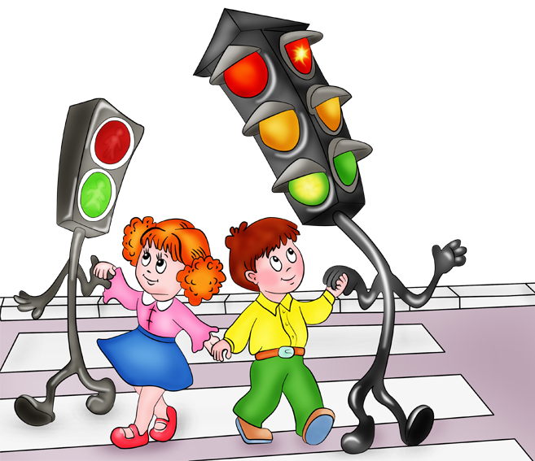

Подготовили:
воспитатели средней группы «Курносики»
Сафронова О. В., Захарова И. П.,
инструктор по физической культуре Павлова Е. С.

Рузаевка 2019 г.
Паспорт проекта
«Внимательный пешеход»
Автор: Сафронова О.В., Захарова И. П., Павлова Е.С.
Место работы: Структурное подразделение «Детский сад №18 комбинированного вида» муниципального бюджетного дошкольного образовательного учреждения» Детский сад «Радуга» комбинированного вида» Рузаевского муниципального района Республики Мордовия
Место реализации проекта: Детский сад №18 г. Рузаевка.
Вид проекта: среднесрочный.
Направление проекта: досугово-познавательный.
Возраст: дети среднего дошкольного возраста.
Участники проекта: воспитатели, дети среднего дошкольного возраста, инструктор по физической культуре.
Срок реализации: с 21. 10. – 25.10. 2019 г.
Продукт проектной деятельности: развлечение по физической культуре «Дорожный знак»

Пояснительная записка

На этапе дошкольного детства одна из наиболее важных задач для ребенка – научиться правилам жизни во взрослом мире – мире спешащих людей и машин.
Знание и соблюдение правил дорожного движения помогает снизить процент дорожно-транспортных происшествий. Формирование дисциплинированности, организованности надо начинать еще в раннем детстве, когда усвоенные правила становятся в дальнейшем нормой поведения. Исследования психологов показывают, что у детей дошкольного возраста наблюдается разрыв между теоретическими знаниями и их практическим применением. Дети не умеют управлять своим поведением. Вместе с тем их с ранних лет привлекает разнообразие окружающего мира: дома, улицы, движущиеся по ним пешеходы и транспорт. Но наблюдение за жизнью улицы само по себе не обеспечивает формирование правильных представлений о правилах дорожного движения. Поэтому дети, предоставленные самим себе, мало считаются с реальными опасностями на дороге. Не умея правильно определять расстояние до приближающего автомобиля и его скорость, они переоценивают собственные возможности, считают себя быстрыми и ловкими. У маленьких детей отсутствует способность предвидеть возможность возникновения опасности в быстро меняющейся дорожной обстановке.
Вот почему с самого раннего возраста необходимо знакомить детей безопасному поведению на улицах, на дорогах, в транспорте, а также правилам дорожного движения. В этом должны принимать участие и родители, и дошкольные учреждения, а в дальнейшем – школа и другие образовательные учреждения.
Воспитание у дошкольников безопасного поведения на дорогах должно осуществляться несколькими путями. Прежде всего – через непосредственное восприятие окружающего мира, в процессе которого дети активно знакомятся с различными дорожными ситуациями, воспринимая и называя предметы, явления, действия людей, их взаимоотношения между собой, анализируя эти отношения и делая выводы. Второй путь – познание действительности через рассказы родителей, воспитателей, чтение художественной литературы, просмотры телевизионных передач, диафильмов и видеофильмов, через подвижные игры, с помощью различных картинок, иллюстраций, атрибутов и личный пример взрослых. И, наконец – через специальную работу по формированию у детей значимых для безопасного поведения двигательных навыков и установок восприятия.
Цель проекта: формирование безопасного поведения на дороге у детей среднего дошкольного возраста через ознакомление с правилами дорожного движения.
Задачи:
– расширять представления детей о правилах дорожного движения и поведения на улице, в общественном транспорте;
– активизировать словарь (проезжая часть, сигналы светофора, перекресток, пешеходный переход );
– познакомить детей со значением дорожных знаков, научить понимать их;
–развивать способность практически применять полученные знания в дорожно-транспортной среде;
– осуществить работу по пропаганде правил дорожного движения и безопасного образа жизни среди родителей;
Планируемый результат:
Дошкольники.
– сформированы представления о правилах дорожного движения, поведения в общественном транспорте и на улице;
– умеют принимать полученные знания в игровой деятельности;
Родители:
– повышение информационной компетентности родителей в вопросах дорожной грамотности дошкольников;
– созданы условия для совместного взаимодействия педагогов и родителей.
– участие в совместной деятельности направленных на приобщение детей к соблюдению правил поведения на улице.
Педагоги:
– повышение профессиональной компетентности в формировании представлений у детей среднего дошкольного возраста по правилам дорожного движения;
– обеспечение преемственности методов и приемов воспитания детей в семье и детском саду;
– приобретение навыков совместной работы воспитателей и инструктора по физической культуре.

Этапы проекта
I Подготовительный этап.
Цель: определение задач и направления работы по формированию представлений у детей среднего дошкольного возраста о правилах дорожного движения.
Направление работы | Содержание деятельности
Работа с методической литературой | Подбор занятий, дидактических, сюжетных и подвижных игр, иллюстрированного материала, бесед по данной проблеме.
Создание творческой группы | Разработка консультаций, памяток для родителей, конспектов занятий, сценария развлечения по физической культуре «Дорожный знак».
Подбор необходимого оборудования. | Дидактические карточки «Правила дорожного движения», «Дорожные знаки».  Наличие спортивного инвентаря (флажки красного, зелёного, жёлтого цвета, машина, коляска с куклой, дорожные знаки и др.), музыкальная картотека.

II Практический этап.
Цель: осуществление работы по формированию представлений у детей среднего дошкольного возраста о правилах дорожного движения.
Направление работы | Содержание деятельности
Работа с детьми
Педагогические беседы. | «Общественный транспорт», «Правила для пешехода».
Дидактические игры | «Движение по улицам города», «Светофор», «Знаки на дорогах».
Чтение художественной литературы. | «Кто важнее всех на улице», «Светофор», «Как котёнок Мурлыка перестал кататься на велосипеде», Сказка о том, как мальчик Миша стал всегда соблюдать ПРАВИЛА ДОРОЖНОГО ДВИЖЕНИЯ!».
Изобразительная деятельность | «Светофорчики», «Пешеходный переход».
Сюжетные игры | «На перекрёстке», «Едем на автобусе».
Физкультминутки | «Пешеходы», «Колёсики», Светофор».
Проведение подвижных игр. | «Цветные автомобили», «Чей знак быстрее соберется», «Сигналы светофора», «Внимательный водитель и пешеход».
Работа с родителями
Оформление родительского уголка | «Правила дорожного движения»
Памятки-рекомендации | «Обучению ребенка ПДД», «Внимательный водитель».
Консультация | «Родитель- пример поведения на улице и дороге»
Работа с педагогами
Совместная работа по подготовке к развлечению по физкультуре «Дорожный знак» | обучение детей новым подвижным играм и игровым упражнениям.

III этап Заключительный
Цель: закрепление полученных представлениях о правилах дорожного движения у детей среднего дошкольного возраста в практической – игровой деятельности.
Направление работы | Содержание деятельности
Работа с детьми
Проведение развлечения по физической культуре | «Дорожный знак»
Работа с родителями
Памятки-рекомендации | «Обучению ребенка ПДД», «Внимательный водитель».
Работа с педагогами
Совместное проведения развлечения | «Дорожный знак»

Приложение
Развлечение по физкультуре «Дорожный знак»